Упражнения: Други алгоритми за сортиране

Сортиране чрез сливане
Сортирайте масив от елементи с помощта на популярния алгоритъм за сортиране чрез сливане (Merge Sort)

Примери
Вход | Изход
5 4 3 2 1 | 1 2 3 4 5

Подсказки
Създайте клас Mergesort с един-единствен метод Sort
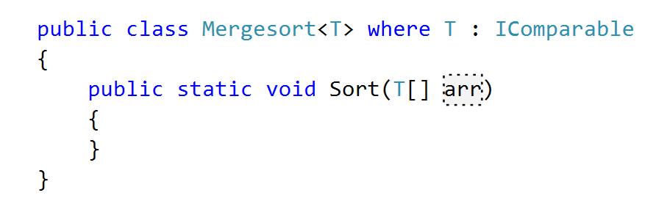
Създайте един допълнителен масив, който ще е от полза при сливането на подмасивите
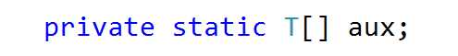
Сега, за реализацията на метода Merge()
Докато се сортират двата подмасива, ако най-големият елемент отляво е по-малък от най-малкия елемент отдясно, двата подмасива са вече слети
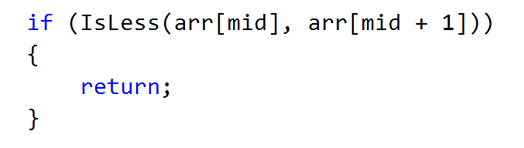
Ако обаче не са, прехвърляме всички елементи в помощния масив
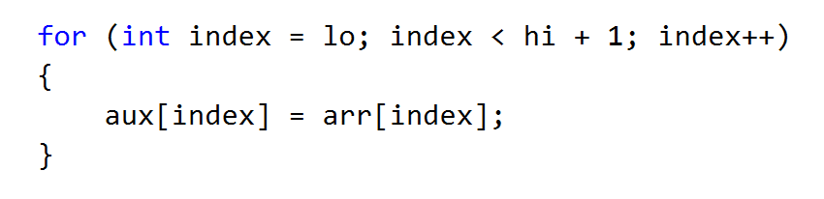
После ги сливаме обратно в главния масив
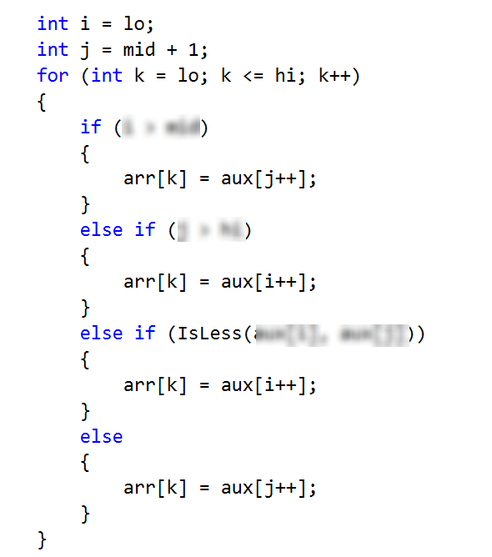
Сега за създаването на рекурсивен метод Sort()
Ако има останал само един елемент в подмасива, то той е вече сортиран
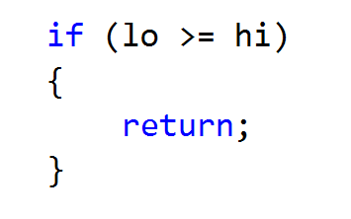
Ако обаче не е, трябва да го разделите на два подмасива и да ги сортирате рекурсивно и после да ги слеете при свиването на рекурсията (при последействията, след рекурсивното извикване)
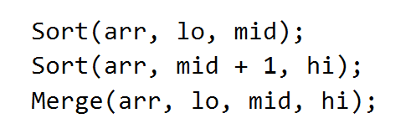
Сега вече може да извикате метода Sort()
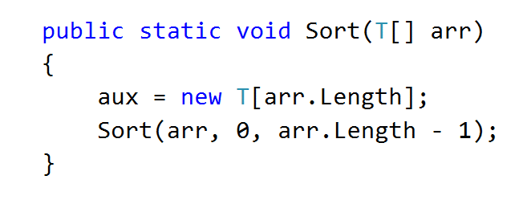

Бързо сортиране
Сортирайте един масив от елементи с помощта на популярния алгоритъм за бързо сортиране (QuickSort)

Примери
Вход | Изход
5 4 3 2 1 | 1 2 3 4 5

Подсказки
Можете да научите повече за алгоритъма QuickSort от Уикипедия. Страхотен инструмент за визуализиране на този алгоритъм (а и на много други) ще намерите на Visualgo.net.
Алгоритъмът накратко:
- Бързото сортиране взима несортирани части на масив и ги сортира
- Избираме опорен елемент
  - Избираме първият елемент от несортираната част и го местим по такъв начин, че всички по-малки елементи да са му отляво и всички по-големи - отдясно
- С опорния елемент на правилната позиция, сега имаме две несортирани части - една отляво и една отдясно
- Извикваме рекурсивно процедурата за всяка част
- Дъното на рекурсията е когато частта е с размер 1 елемент, който по дефиниция е сортиран
Първо, дефинирайте класът и неговият метод за сортиране:
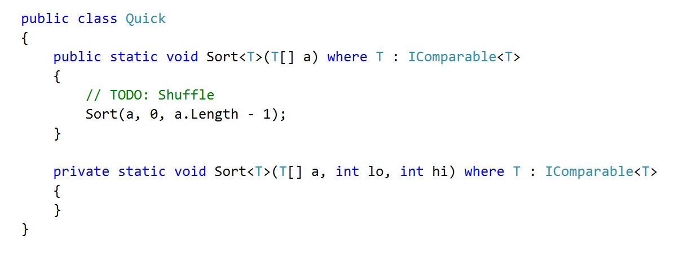
Сега реализирайте частния метод Sort(). Не забравяйте да се погрижите за дъното на рекурсията
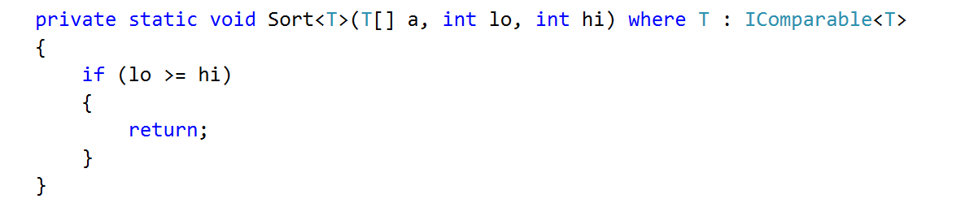
Първо, открийте „опорния“ елемент и пренаредете елементите, после сортирайте рекурсивно лявата и дясната част:
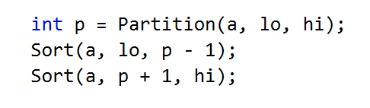
Сега, за да изберем опорния елемент... трябва да създадем метод, наречен Partition()
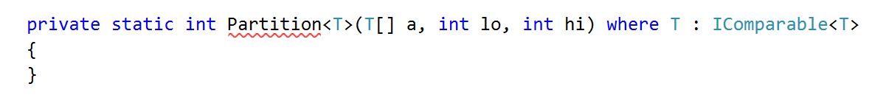
Ако има само един елемент, масивът е вече разделен и индекса на опорния му елемент е индексът на единственият му елемент
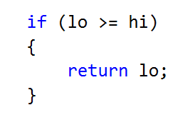
Намиране на опорния елемент включва пренареждане на всички елементи в частта, така че да се удовлетвори условието всички елементи наляво от опорния да са по-малки от него и всички елементи отдясно да са по-големи от него
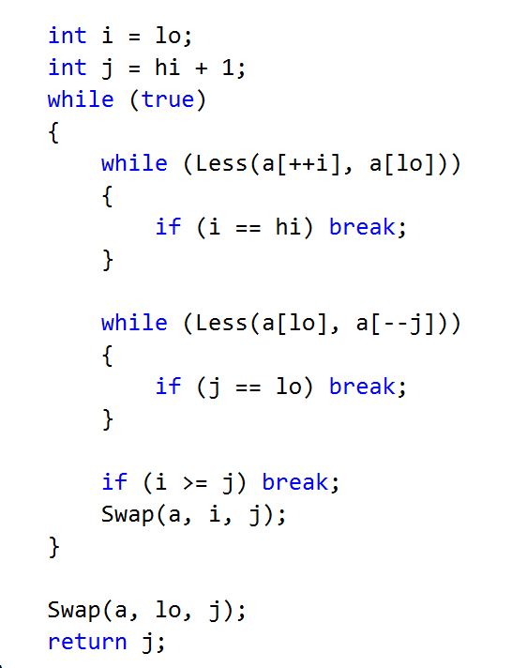

Визуализация на сортирането
Модифицирайте кода на предните две задачи, така че да служи и за визуализация на сортирането по тези два метода. За целта на конзолата отпечатвайте всяка съществена стъпка от алгоритъма, кои елементи ще се разменят и как изглежда масивът след всяка размяна. Обсъдете в клас коя визуализация се е получила най-прегледна и най-разбираема и защо.

Брой на инверсиите
Приемаме, че брой на инверсиите е колко далеч (или близо) е масивът от това да бъде сортиран. Ако списъкът е вече сортиран, тогава броят на инверсиите е 0. Ако списъкът е сортиран в обратен ред, тогава броят на инверсиите е в своя максимум.
Два елемента a[i] и a[j] формират инверсия ако a[i] > a[j] и i < j.
Открийте и отпечатайте броят на всички инверсии в даден масив от входящи данни.

Примери
Вход | Изход | Инверсии
2 4 1 3 5 | 3 | 2 1  4 1  4 3
5 4 3 2 1 | 10 | 5 4  5 3  5 2  5 1  4 3  4 2  4 1  3 2  3 1

Подсказки
Използвайте модифицирана версия на сортиране чрез сливане.
Полезно четиво: http://www.geeksforgeeks.org/counting-inversions/

Най-често срещано число
Да се напише програма, която в масив от непоредни положителни двуцифрени числа намира числото, което се среща най-често в масива и извежда кое е то и колко пъти се среща. Ако повече от едно число се срещат максимален брой пъти, извежда най-голямото от най-често повтаряните числа.

Вход
- Входните данни трябва да се прочетат от конзолата.
- На първия и единствен ред се подават неподредени положителни цели двуцифрени числа, отделени едно от друго с интервал.
- Входните данни винаги ще са валидни и в описания формат. Не е необходимо да бъдат изрично проверявани.

Изход
- Изходните данни трябва да бъдат отпечатани на конзолата.
- На първия ред трябва да бъдат изведени две числа, разделени с интервал - броят повторения на най-голямото от най-често срещаните числа и самото това число.

Примери
Вход | Изход | Коментари
10 13 10 99 | 2 10 | Най-често се повтаря 10 - 2 пъти.
10 13 99 10 99 | 2 99 | И 10, и 99 се срещат по 2 пъти, но 99 е по-голямо от 10.
10 13 99 13 99 13 | 3 13 | 13 се повтаря най-много - 3 пъти.

Подсказки
Използвайте модифицирана версия на алгоритъма за сортиране чрез броене.

Най-бърз подреждач
Напишете програма, която сравнява бързодействието на различните алгоритми за сортиране в четири кръга и определя кой е победителят за всеки кръг, както и финалния победител (този с най-малко време общо за четирите кръга). Използвайте два или повече от следните алгоритми за сортиране:
- Сортиране чрез вмъкване
- Метод на мехурчето
- Алгоритъм на Шел
- Сортиране чрез сливане
- Бързо сортиране
- Bucket сортиране
Във всеки кръг, всеки от алгоритмите за сортиране трябва да бъде тестван върху един от следните четири масива:
- Масив от поредни числа от 1 до N, т.е подредени в нарастващ ред (1, 2, 3, … N)
- Масив от поредни числа от N до 1, т.е подредени в намаляващ ред (N, N-1, N-2, … 3, 2, 1)
- Масив от N случайни числа, всяко в диапазона от 1 до N включително.
- Масив от N числа, съдържащ многократно повторение на числата от 1 до 10 до запълване на масива.
Тестването ще става чрез сортирането на копие на масива в нарастващ ред с помощта на всеки от алгоритмите. Засича се времето за сортиране на целия масив. Тествайте с различно големи масиви. Коментирайте в клас получените резултати за различните методи.

Вход
- Входните данни трябва да се прочетат от конзолата.
- На първия и единствен ред ще ви бъде подадено число N, указващо броят на числата в масива, върху който ще тествате методите за сортиране.
- Входните данни винаги ще са валидни и в описания формат. Не е необходимо да бъдат изрично проверявани.

Изход
- Изходните данни трябва да бъдат отпечатани на конзолата.
- На четири реда трябва да бъдат изведени от 2 до 6 числа, разделени с интервал, съобразно броят на реализираните алгоритми за сортиране. Всяко число представлява времето на съответния алгоритъм сортиране на масива, използван в този кръг.
- Под тях изведете общото време за изпълнението на 4-те горни кръга за всеки от тестваните алгоритми.

Топове плат
Студенти решили в свободното си време да работят като общи работници в голям склад за платове. Складът разполага с голямо количество платове от най-различни десени. Когато дойде някой клиент, той си поръчва желаното количество плат от някой десен, този плат се развива от топа, отрязва се и се предава на клиента, а останалото от топа се връща в склада. За да се оптимизира работата в склада, управителят на склада помолил студентите да сортират платовете по дължина - първо тези с останал 1 метър плат, после тези с 2 метра и т.н. Те решили да напишат програма, която да работи за всички подобни складове и да ги улесни работата на работниците в тях. Проблемът е, че складовете и работниците в тях може да са различни: в някои складове платовете са прекалено фини и нежни, а работниците груби и неуки и измерването и сравняването на дължините на платовете е най-тежката и бавна операция, а в други складове платовете са груби и на големи топове, а работниците слаби и хилави и пренасянето на топовете от едно място на друго е най-тежката и бавна операция. Направете програма, която да помага да се сортират платовете максимално бързо и с цената на минимум усилие. Сравнете в клас кой какъв метод е използвал и какъв резултат е получил за едни и същи входни данни. Уверете се, че има поне двама, които ползват един и същ метод за сравнение. Обсъдете получените резултати.

Вход
- Входните данни трябва да се прочетат от конзолата.
- На първия ред се подават неподредени цели числа, отделени едно от друго с интервал. Всяко число указва дължината на плата в някой от топовете в склада.
- На втория ред се подават две цели числа, указващи условното време за сравняване на два топа Tc и времето за размяна на два топа Ts.
- На третия ред се подават две цели числа, указващи условното усилие за сравняване на два топа Ec и усилието за размяна на два топа Es.
- Входните данни винаги ще са валидни и в описания формат. Не е необходимо да бъдат изрично проверявани.

Изход
- Изходните данни трябва да бъдат отпечатани на конзолата.
- На първия ред трябва да бъдат изведени две числа - броят сравнения CC и броят размествания CS за този метод и този масив.
- На вторият ред трябва да бъдат изведени две числа:
  - общото време за сортиране на масива (равно на Tc * CC + Ts * CS)
  - общото усилие за сортиране на масива (равно на Еc * CC + Еs * CS)

Подсказки
Модифицирайте методите Less( ) и Swap( ), така че да натрупвате броят на сравняванията и размените за всеки алгоритъм.

Министерство на образованието и науката (МОН)
- Настоящият курс (презентации, примери, задачи, упражнения и др.) е разработен за нуждите на Национална програма "Обучение за ИТ кариера" на МОН за подготовка по професия "Приложен програмист".
- Курсът е базиран на учебно съдържание и методика, предоставени от фондация "Софтуерен университет" и се разпространява под свободен лиценз CC-BY-NC-SA (Creative Commons Attribution-Non-Commercial-Share-Alike 4.0 International).

